Meten & Methoden
2016
Marc Arkes
Hanze Hogeschool Groningen
18-1-2016

Voorwoord
Voor de opdracht ‘’Meten & Methoden’’ heb ik de gezondheid in kaart mogen brengen van persoon die behoord tot de doelgroep ouderen. Mijn cliënt wil graag anoniem blijven en wordt in dit verslag aangeduid met mr. X.
Het leerproces om tot dit verslag te komen was groot, nooit eerder heb ik gewerkt met vragenlijsten om op deze manier iets over de gezondheid te kunnen vertellen.
Graag wil ik mijn cliënt bedanken voor de medewerking zonder mijn cliënt was ik niet in staat geweest deze opdracht te kunnen voltooien.

Inhoud
Voorwoord 1
Inhoud 2
Inleiding 4
Hoofdstuk. 1: Literatuuronderzoek 5
1.1 Doelgroep analyse 5
1.1.1 Opbouw doelgroep 5
1.1.2 Vrijetijdsbesteding ouderen 5
1.1.3 Eenzaamheid 6
1.1.4 Meest voorkomende lichamelijke klachten bij ouderen 6
Hoofdstuk. 2: Interview 7
1.1 Verantwoording interview 7
1.1.1 Motivatie 7
1.1.2 Opbouw interview 7
1.2 Verslag interview 7
1.2.1 Interpretatie interview 11
1.3 Vervolgafspraak 11
Hoofdstuk. 3: Methoden 12
3.1 Meetinstrumenten 12
3.1.1 Par-Q test 12
3.1.2 Rand 36 vragenlijst 14
3.1.3 Bloeddrukmeting 17
19
3.1.4 Glucosemeting 19
3.1.5 Cholesterolmeting 21
3.1.6 6 minuten wandeltest 23
Hoofdstuk. 4: Resultaten 25
4.1 Par-Q 25
4.1.1 De interpretatie van de Par-Q vragenlijst 26
4.2 Rand 36 vragenlijst 26
4.2.1 De interpretatie van de rand 36 vragenlijst 27
4.3 Bloeddrukmeting 28
4.3.1 De interpretatie van de bloeddrukmeting 28
4.4 Glucosemeting 29
4.4.1 De interpretatie van de glucosemeting 29
4.5 Cholesterolmeting 29
4.5.1 De interpretatie van de cholesterolmeting 29
4.6 6 minuut wandeltest 30
4.6.1 De interpretatie van de 6 minuut wandeltest 30
Hoofdstuk. 5: Advies en evaluatie 31
5.1 Advies 31
5.2 Evaluatie 32
Nawoord 33
Bronnen 34
Bijlagen 35
Bijlage 1. Informatiebrief cliënt 35
Informatiebrief 35
Bijlage 2. Toestemmingsverklaring formulier 36
Bijlage 3. Interview 36
Bijlage 4. Par-Q test 39
Bijlage 5. Rand 36 vragenlijst 42

Inleiding
Dit verslag is gemaakt in opdracht van het vak ‘Methoden & Technieken’, er wordt een sportonderzoek gedaan waarbij gezondheidswinst als uitgangspunt wordt genomen. Als onderzoeker wordt er een doelgroep gekozen en een cliënt die behoord tot deze doelgroep. Het gehele onderzoek staat in teken van gezondheidsverbetering, dit kan zijn op fysiek vlak, mentaal vlak en/- of psychosociaal vlak.
De volgende onderdelen komen in dit verslag aan bod:
- Literatuuronderzoek
Er wordt gebruik gemaakt van actuele, relevante wetenschappelijke literatuur.
- Interview
Een interview is uitgevoerd en beschreven.
- Methode
De keuze en uitvoeringen van metingen zijn expliciet beschreven.
- Resultaten
De resultaten zijn op juiste wijze beschreven.
- Advies en evaluatie
Op basis van de metingen wordt een advies geformuleerd en wordt geëvalueerd .

Hoofdstuk. 1: Literatuuronderzoek
In het hoofdstuk ‘literatuuronderzoek’ staat wetenschappelijke informatie over de doelgroep ‘ouderen’.

1.1 Doelgroep analyse
In dit hoofdstuk wordt er meer duidelijk over de doelgroep ‘ouderen’. Zo wordt er onder andere gekeken naar de opbouw van de doelgroep, vrijetijdsbesteding, eenzaamheid en meest voorkomende lichamelijke klachten.

1.1.1 Opbouw doelgroep
De groep 50-plussers neemt met de jaren toe in Nederland, dit proces wordt ook wel vergrijzing genoemd.
50-65 jaar | 2.992.217
65-80 jaar | 1.927.399
80+ jaar | 666.547
Totaal: | 5.587.163
(bron: wonen50plus, trends 65+)
In het hier bovenstaande tabel is duidelijk te zien dat de groep tussen de 50-65 jaar het grootst is met een kleine 3 miljoen mensen. Naar schatting zal de totale omvang van de groep in 2040 ongeveer met een miljoen ouderen toenemen ten opzichten van 2010, dat is een forse stijging.

1.1.2 Vrijetijdsbesteding ouderen
Er zijn nog veel ouderen die zeer actief zijn. Twee derde van de doelgroep voelt zich niet oud, geniet volop van het leven en kan daarom omschreven worden als zeer actief. Veel van deze actieve ouderen is zelfs actief op het internet. De overige ouderen, een derde van de doelgroep houdt zich hier echter niet mee bezig. Dit komt vrijwel altijd door gezondheidsproblemen.
De vrije tijd die pensionering met zich meebrengt, wordt voor een groot deel aan hobby’s besteed. De tijdsbesteding per activiteit stijgt gemiddeld met 30%.
Mannen die met pensioen gaan besteden ineens meer tijd aan verzorging en het huishouden terwijl dit bij echtgenotes afneemt.
Hieronder staat een duidelijk overzicht dat ouderen nog zeer actief zijn. Het percentage staat voor de tijd die men gemiddeld besteed aan een activiteit.
Televisie, radio, audio | 29%
Sociale contacten | 18%
Hobby, sport, spel | 17%
Lezen | 14%
Verzorgende hoby’s(klussen/ tuin) | 7%
Uitgaan, reizen | 6%
Overig | 9%
(bron: 50-plusplein, 2012)

1.1.3 Eenzaamheid
Eenzaamheid onder ouderen is en wordt een steeds groter probleem in Nederland. Dit heeft te maken met de toenemende vergrijzing en het groeiende aantal mensen zonder kinderen. Ouderen krijgen steeds minder bezoek van familieleden, zien mensen om hun heen overlijden en gaan vaak lichamelijk achteruit waardoor iets ondernemen op eigen kracht steeds lastiger wordt. Eenzaamheid van ouderen is een onderschat probleem wat door de vergrijzing alleen maar groter zal worden.
In totaal gaat het om ongeveer 50.000 ouderen die geen familiecontacten hebben. Het is zelfs zo dat ruim 200.000 ouderen hooguit eens per vier weken bezoek krijgt. Directeur Jan Romme van het Nationaal Ouderfonds spreekt: ”Veel van deze mensen komen ook nauwelijks de deur meer uit en vereenzamen steeds meer”. Ouderen komen in een sleur terecht en willen en durven steeds minder.
Er lopen veel projecten die eenzaamheid van ouderen tegen gaan. Zo zijn er ontmoetingsactiviteiten en spelletjes middagen die veelal worden georganiseerd worden voor deze ouderen. Echter is het zo dat de eenzaamste groep ouderen niet meer in staat is om deel te nemen aan deze activiteiten. Het is voor deze groep lastig en vaak erg beangstigend om nog uit huis te gaan en zitten daardoor geïsoleerd binnen. Deze doelgroep heeft juist het meest behoefte aan gezelschap.
Tot op heden is er nog geen passende oplossing voor dit probleem dat met de toenemende vergrijzing alleen maar groter wordt.
‘’De eenzaamheid neemt in de loop der jaren ontzettend toe bij ouderen. Van de 100.000 65-plussers die in een tehuis wonen zegt 79% zich regelmatig eenzaam te voelen. Dit is een groot verschil in vergelijking met de 29% van de thuis wonende ouderen die zich regelmatig eenzaam voelt. De mate van eenzaamheid gaat gepaard met verschillende periodes in het jaar. Tijdens de zomervakantie bereikt e eenzaamheid zijn toppunt.’’(bron: eenzaamheid ouderen, trends 65+)

1.1.4 Meest voorkomende lichamelijke klachten bij ouderen
Naarmate men ouder wordt het risico op lichamelijke klachten steeds groter. De meeste ouderen kennen een aantal typische ziekten die bij hen vaker voorkomt dan bij jongeren. Zo’n 400.000 ouderen hebben last van artrose en is daarmee één van de meest voorkomende chronische aandoening. Artrose is een aandoening waarbij de kwaliteit van het kraakbeen verminderd met als gevolg pijn en stijfheid in gewrichten. Osteoporose komt minder vaak voor bij ouderen: zo’n 30.000 ouderen en voornamelijk bij vrouwen. Diabetes mellitus (suikerziekte) komt bij zo’n 300.000 ouderen voor. Ook deze aandoening komt vaker voor bij vrouwen dan bij mannen.

Hoofdstuk. 2: Interview
Tijdens het interview komt naar voren welke gezondheidsfacetten voor de cliënt het belangrijkst zijn om te verbeteren. In het interview komen de volgende onderdelen aan bod: fysiek, mentaal en psychosociaal. Uit de antwoorden op de vragen wordt er een duidelijk beeld geschetst van de huidige situatie van de cliënt. Uit het interview zal blijken waarin de cliënt zich kan en wil verbeteren om gezondheidswinst te boeken, samen met de cliënt wordt er overlegd welke gezondheidstesten er nodig zijn om uit te voeren om naast het interview een nog beter beeld te krijgen van de gezondheid omtrent de cliënt.
Doel van het interview
Uit het interview komt naar voren wat de cliënt zelf belangrijk vindt aan gezondheid. Verder moet er duidelijk naar voren komen in welk onderdeel of onderdelen (fysiek, mentaal of psychosociaal) de cliënt zich specifiek in wil verbeteren om de kwaliteit van het leven te verbeteren.
De interviewvragen zijn te vinden in bijlage 1. Het interview kan en mag afwijken van de vooraf bedachte interview vragen, voornamelijk het doorvragen zal met hoe, wat en wanneer worden aangepast om nog meer duidelijke informatie te kunnen verkrijgen.

1.1 Verantwoording interview
In dit kopje staat beschreven waarom bepaalde keuzes zijn gemaakt in de opbouw van het interview. Door het interview te verantwoorden waarom bepaalde keuzes zijn gemaakt wordt er duidelijkheid gegeven over de denkwijze waaruit het interview is opgebouwd.

1.1.1 Motivatie
Er is gekozen voor een interview waarbij verschillende facetten aan de orde komen, namelijk: fysiek, mentaal en psychosociaal. Door deze drie facetten goed te bevragen is er een goed en duidelijk beeld van de cliënt over zijn/haar gezondheid. De vragen geven veel informatie af die voor dit onderzoek zeer relevant zijn bijvoorbeeld bij de keuze van de testen.

1.1.2 Opbouw interview
Het interview heeft een bepaalde logica in zijn opbouw. Het interview begint met een paar algemene vragen gevolgd door vragen die specifiek op één van de facetten duidt. De volgende volgorde is aangehouden: algemeen, fysiek, mentaal, psychosociaal. In het begin van het interview wordt het vertrouwen gekweekt, naarmate het interview vordert zullen de vragen persoonlijker worden waardoor een goed vertrouwen de basis zal zijn.

1.2 Verslag interview
Het interview dat is afgenomen met de cliënt staat hier onder beschreven. In dit kopje staan slechts de vragen met antwoorden weergeven, de volledige versie is te lezen in ‘Bijlage 1’.

Algemene vragen
Naam: Dhr. X
Leeftijd: 80 jaar
Geslacht: Man
Woonplaats: Hoogeveen
Gehuwd: Ja

*Dhr. X rookt 2 pakjes shag van 50g per week, dit staat gelijk aan ongeveer 80sigaretten.

Interview
Vraag: Vindt u gezondheid belangrijk?
Antwoord: Ja, voor mij wel. Zoals nu, op mijn leeftijd dat ik nog kan tuinieren, op vakantie kan gaan en andere leuke dingen kan doen, heb ik echt aan mijn gezondheid te danken.

Vraag: Wat houdt gezondheid voor u in?
Antwoord: Dat je nog in staat bent om van het leven te genieten en alle dagelijkse inspanningen nog kunt verrichten.
Vraag: Doet u aan sport? Zo ja, welke?
Antwoord: Nee, ik doe al jaren niet meer aan sport. Ik tuinier nog wel regelmatig wat mij ook nog wel veel inspanning kost.
Vraag: Welke lichamelijke activiteiten doet u naast sport?
Antwoord: Tuinieren en de rest van de ADL activiteiten (boodschappen, huishouden etc.)
Vraag: Hoe voelt u zich op dit moment over het algemeen?
Antwoord: Ik voel mij momenteel goed maar of het goed gaat valt nog te bezien, momenteel lopen er onderzoeken bij het ziekenhuis.
Doorvraag: Waarom loopt u bij het ziekenhuis?
Antwoord: Er zijn vlekken geconstateerd in de nier, hierover volgen verdere onderzoeken. Volgende week moet ik voor een kijk operatie en een scan naar het ziekenhuis.
Vraag: Ondervindt u enig lichamelijke problemen, nu? Of misschien de laatste maanden? Zo ja, ga door met vraag 5. Zo niet, ga door met vraag 7.
Antwoord: Naast het onderzoek wat momenteel loopt zijn er verder geen lichamelijke klachten.
Vraag: Hoe lang kampt u al met deze lichamelijke klachten?
Antwoord: Sinds december 2014 loop ik al bij het ziekenhuis voor onderzoeken. Maar dat gaat allemaal heel langzaam.
Vraag: Wordt u op dit moment voor uw klachten behandeld? Zo ja, waar staat u op dit moment in het traject en voelt u ook enige vooruitgang op lichamelijk gebied?
Antwoord: Ja, alle onderzoeken lopen nog dus ik kan niet zeggen waar ik in het traject sta. Tot op heden is er alleen maar onzekerheid en heb niet het idee dat ik me beter voel.
Vraag: Heeft u in het verleden lichamelijke klachten ondervonden? Zo ja, welke? Zo niet, ga door naar vragen: ‘mentaal’
Antwoord: Ja, ik ben al geholpen aan mijn prostaat. Verder op wat kleine mankementen niet zo heel veel.
Doorvraag: Wat verstaat u onder kleine mankementen?
Antwoord: Een botbreuk na een glijpartij, hier ondervindt ik geen last meer van.
Vraag: Welke trajecten heeft u moeten doorlopen om lichamelijk weer beter te worden? Ondervond u ook de voortgang? En was u aan het einde van de rit weer de oude?
Antwoord: Dat van de prostaat is al weer heel lang geleden en weet niet meer precies hoe dat toen allemaal nog maar weer ging, het belangrijkste is dat ik na die tijd nooit geen last meer heb gehad.
Vraag: Wat verstaat u onder geluk? Probeer geluk in 1 zin te omschrijven.
Antwoord: Geluk, voor mij is geluk wanneer ik 100% gezond ben en blijf en dat mijn vrouw, kinderen en kleinkinderen dat ook zijn.
Vraag: Voelt u zich op dit moment gelukkig? Zo ja, ga door naar vraag 3, zo niet, ga door naar vraag 5.
Antwoord: Ja en nee, de onzekerheid maakt mij ongelukkig en het feit dat mijn vrouw aan het dementeren is helpt ook niet echt mee aan mijn geluk. Er zijn veel tegenslagen geweest waarover ik het verder niet wil hebben.
Vraag: Wat maakt u gelukkig?
Vraag: Heeft u zich altijd gelukkig gevoelt of is er sprake geweest van ups en downs? Kunt u hierover meer vertellen? (Na deze vraag, ga door naar vragen: ‘Psychosociaal’
Vraag: Wat maakt u ongelukkig?
Antwoord: Onzekerheid, angst en dat de dierbaren om mij heen klachten of problemen hebben.
Vraag: Wat doet er aan om weer gelukkig te worden?
Antwoord: Afleiding zoeken, het neemt het probleem niet weg maar voor even is dit een goede oplossing voor mij.
Doorvraag: Wat verstaat u onder afleiding?
Antwoord: Ik tuinier, ga graag op vakantie en kaart elke week. Door te tuinieren en te kaarten kan ik mijn gedachten even op 0 zetten. Als alles meezit ga ik eind april lekker op vakantie naar Thailand.
Vraag: Zou de kwaliteit van het leven hersteld zijn als u uw leven weer als gelukkig kan ervaren?
Antwoord: Ja, als alles weer wordt zoals het was zou ik heel gelukkig zijn alleen de realiteit ligt iets anders. Het zou nooit meer worden zoals vroeger.
Doorvraag: Wat bedoelt u met ‘’het zo nooit meer worden zoals vroeger’’?
Antwoord: Mijn zoon is overleden, hem krijg ik nooit meer terug, mijn vrouw die aan het dementeren is zou nooit meer beter worden. Dat bedoel ik dat het nooit meer zoals vroeger zal worden.
Vraag: Voelt u zich wel eens somber, verlaten, angstig of boos? Zo ja, ga door met vraag 2, zo niet, ga door met vraag 5.
Antwoord: Ja, momenteel leef ik met wat onzekerheid. Ik voel me ook wel eens boos maar daar wil ik het hier niet over hebben.
Doorvraag: Waarom wilt u het daar niet over hebben? Ligt het gevoelig?
Antwoord: Ja, behoorlijk gevoelig. Iets waar ik vaak aan denk en hoop dat het ooit nog goed komt verder wil ik er echt niks over kwijt.
Vraag: Wat gaat er op z’n moment door u heen?
Antwoord: Heel veel, allemaal vragen die nog moeten worden beantwoord. Ikzelf of mijn familie kan hier ook geen antwoord op geven, slechts een professional weet misschien mijn angst en alle vragen weg te nemen.
Vraag: Krijgt u steun van uw naasten als u met één van deze klachten tot uiting komen?
Antwoord: Ja, heel veel steun. Mijn kinderen en kleinkinderen zijn er echt voor mij, dat doet mij heel goed.
Vraag: Wat doet u er zelf aan om deze gevoelens/gedachten te verhelpen en/- of te onderdrukken? Antwoord: Haha, deze vraag heb ik eigenlijk al eerder beantwoord: afleiding zoeken.
Vraag: Ervaart u problemen in uw naaste omgeving die u aan het hart gaan en om welke problemen gaat dit dan? Denk hierbij aan bijvoorbeeld problemen binnen de familie, met uw collega’s en of baas, de belastingdienst etc. Zo ja, ga door naar vraag 6, zo nee, is dit het einde van dit interview.
Antwoord: Hier wil ik niet op in gaan als u het niet erg vind.
Vraag: Wanneer merkt u dat uzelf de dupe wordt van dit probleem?
Vraag: Wat doet u zelf om het probleem te verhelpen?
Vraag: Merkt u dat dit helpt met uw probleem die u ervaart?
Afsluiting
Bedankt voor uw medewerking, graag zou ik een vervolgafspraak willen inplannen zodat wij samen 6 gezondheidstesten kunnen samenstellen om deze vervolgens uit te gaan voeren. Aan de hand van de resultaten van deze testen zal ik een advies uitbrengen over hoe u uw gezondheid kunt verbeteren.

1.2.1 Interpretatie interview
Mr. X is fysiek gezien nog vrij actief voor zijn leeftijd. Dhr. tuiniert nog regelmatig wat soms best inspannend kan zijn. Op sportief gebied gezien is dhr. al enige tijd inactief.
Dhr. X is niet 100% gelukkig, dit komt door een aantal zaken binnen de familie en om persoonlijke redenen. Mr. X leeft met een bepaalde onzekerheid omtrent zijn behandeling waarvoor hij op dit moment bij het ziekenhuis zit. Die onzekerheid is ook een angst voor Mr. X. Zelf doet Mr. X nog wel veel om alle minder leuke zaken opzij te zetten door afleiding te zoeken. Mr. X krijgt veel steun van zijn familie.

1.3 Vervolgafspraak
Nadat het interview is afgenomen is er een vervolgafspraak gepland. In deze vervolgafspraak wordt er samen met de cliënt gekeken welke testen het beste zijn voor de cliënt. De vervolgafspraak is gemaakt exact een week naar het afgenomen interview.

Uit de vervolgafspraak is er in overleg met de cliënt gekeken naar welke testen het beste pasten binnen het profiel van de cliënt. Samen met de cliënt zijn de volgende vijf testen naar voren gekomen die uitgevoerd zullen worden.
- Par-Q vragenlijst
- Rand 36 vragenlijst
- Depressie-angst-stress schaal
- Glucosemeting
- 6 minuut wandeltest

Hoofdstuk. 3: Methoden
In dit hoofdstuk komen de gezondheidstesten aan bod die uitgevoerd gaan worden. Samen met de cliënt zijn er gezondheidstesten uitgezocht (6) waarvan de cliënt en de onderzoeker een goed beeld krijgen van de gezondheid. Er is één test vooraf vastgesteld uit te voeren, dit is de ‘Par-Q’. De testen die uitgevoerd gaan worden beogen een bepaalde validiteit en betrouwbaarheid te hebben deze is per test beschreven.
Validiteit: Onder validiteit, verstaat men over het algemeen: de mate waarin de test meet wat het beoogt te meten.
Betrouwbaarheid: De betrouwbaarheid van een test is hoog, indien deze test na herhaalde afname bij een bepaald persoon dezelfde testuitkomst geeft, kort samengevat ‘de test is gelijk over de verschillende testafnames’.
Voor de validiteit en betrouwbaarheid zijn er ranges vastgesteld, hoe dichter de range bij de 1 zit des te meer kwaliteit deze test biedt.
De volgende testen zullen uitgevoerd worden:
- Par-Q vragenlijst
- Rand 36 vragenlijst
- Bloeddrukmeting
- Glucosemeting
- Cholesterolmeting
- 6 minuut wandeltest

Per test worden de volgende belangrijke aspecten beschreven:
- Verantwoording (waarom de keuze voor deze test, terugkoppeling naar de doelgroep analyse en/- of interview)
- Procedure meting
- Kwaliteit van het instrument (validiteit & betrouwbaarheid)
- Score berekening

De scores worden in ‘hoofdstuk 4’ beschreven, in dit hoofdstuk staan ook de berekeningen voor deze scores en de standaardnormen.

3.1 Meetinstrumenten
Onder dit kopje worden de eerder benoemde testen/vragenlijsten die zijn uitgevoerd besproken.

3.1.1 Par-Q test
Als een persoon tussen de 15 en 69 jaar is en weer wil sporten na een langere periode van inactiviteit kan de PAR-Q vragenlijst gebruikt worden om een indicatie te krijgen of het wellicht verstandig is om eerst een huisarts te raadplegen alvorens te beginnen. Als de persoon ouder is dan 69 jaar, en de persoon is niet lichamelijk actief, is het verstandig om eerst een arts te raadplegen voordat deze persoon actiever gaat worden.

Verantwoording PAR-Q
Deze vragenlijst is bedoeld om een indicatie te krijgen of de cliënt überhaupt in staat is om een aantal fysieke testen te kunnen doen. Uit het interview is naar voren gekomen dat de testpersoon langere tijd inactief is geweest op het gebied van sporten, door deze vragenlijst af te nemen wordt het duidelijk of deze cliënt in staat is voor de fysieke belasting of dat er eerst een arts geraadpleegd moet worden.

Procedure
Om een goed en eerlijk ingevulde PAR-Q vragenlijst te verkrijgen zijn de volgende stappen doorlopen:
- De vragenlijst is afgenomen in een vertrouwde omgeving (eigen woning).
- De vragenlijst is met de cliënt doorgenomen om zowel de functie van de vragenlijst te kunnen onderbouwen en eventuele vragen te kunnen beantwoorden.
- Tijdens het invullen van de PAR-Q was de cliënt alleen (geen invloeden van buitenaf).
- Wanneer de cliënt de vragenlijst volledig heeft ingevuld was het aan de cliënt om de testafnemer in te seinen.

*De testafnemer zorgt voor het schrijfgerei
*Te allen tijde is de testafnemer in de buurt om eventuele problemen op te lossen dan wel te voorkomen

Kwaliteit meetinstrument
De PAR-Q vragenlijst vraagt wat de testafnemer wilt weten. De vragenlijst geeft een duidelijk beeld of de cliënt in staat is om fysieke testen te doen of dat er eerst een arts geraadpleegd moet worden.
De PAR-Q vragenlijst is dermate valide dat de testafnemer komt te weten waarvoor deze vragenlijst dient.

Bij herhaaldelijk gebruik van deze vragenlijst zal er bij dezelfde persoon de zelfde uitkomst komen mits de persoon de vragenlijst naar alle eerlijkheid heeft ingevuld. De PAR-Q vragenlijst is een betrouwbare vragenlijst.

Scoreberekening
De Par-Q is een vragenlijst en wordt volgens de volgende score bekeken:
*Indien u een of meerdere vragen met JA heeft beantwoord:
Consulteer een arts voordat de cliënt begint met fysieke activiteiten of voor de client een fitheidstest uitvoert. Stel de arts op de hoogte van de PAR-Q en welke vragen met JA zijn beantwoord.

- Alle activiteiten mogen worden uitgevoerd indien de cliënt deze op een laag niveau begint en de activiteiten geleidelijk opvoert.
- Ga op zoek naar veilige bewegingsprogramma’s die op dit moment in de buurt wordt aangeboden (sporten onder begeleiding van een fysiotherapeut bijvoorbeeld).

*Indien u alle vragen met NEE heeft beantwoord:
Wanneer de cliënt alle vragen met NEE heeft beantwoord, dan kan de cliënt veilig aannemen dat:

- Kunt beginnen met actiever worden – begin rustig en bouw de activiteiten langzaam op. Dit is de makkelijkste en veiligste manier.
- Fitheidstesten. Dit is een uitstekende manier om de algehele fitheid in kaart te brengen. Hierdoor kan men zien welke activiteiten het beste aansluiten op de cliënt. Het is aanbevolen op de bloeddruk te laten meten. Wanneer de bloeddruk boven 144/94 is zal er alsnog een arts geraadpleegd moeten worden.

Wacht met actiever worden:
- Indien de cliënt zich niet lekker voelt vanwege een tijdelijke ziekte zoals een verkoudheid of koorts. Wacht tot de cliënt weer beter is.
- Indien de cliënt zwanger is; raadpleeg dan een arts.

3.1.2 Rand 36 vragenlijst
Deze vragenlijst wordt veelvuldig gebruikt voor het meten van ervaren gezondheid of gezondheid gerelateerde kwaliteit van het leven. Het instrument bevat een aantal schalen namelijk: fysiek functioneren, sociaal functioneren, rolbeperkingen door fysieke of emotionele problemen, mentale gezondheid, energie, pijn en algemene gezondheidsbeleving. Een hoge score komt overeen met een betere gezondheidstoestand.
Verantwoording Rand 36 vragenlijst
Uit de doelgroep analyse blijkt dat ouderen vaak vereenzamen en dat dit een steeds groter probleem wordt in Nederland. Steeds minder vaak krijgen ouderen bezoek van familieleden, zien steeds meer mensen om hun heen overlijden waardoor ze vaak zelf achteruitgaan.

Uit het interview blijkt dat er enige emotionele problemen zijn en dat er weinig tot geen fysieke activiteit is.

De Rand 36 vragenlijst geeft de testafnemer een beeld over de kwaliteit van het leven van de cliënt. De score die uit deze vragenlijst komt zegt iets over de gezondheidstoestand van de cliënt. Deze redenen schuilen achter de keuze voor deze test.

Procedure
Om een goed en eerlijk ingevulde Rand 36 vragenlijst te verkrijgen zijn de volgende stappen doorlopen:
- De vragenlijst is afgenomen in een vertrouwde omgeving (eigen woning).
- De vragenlijst is met de cliënt doorgenomen om zowel de functie van de vragenlijst te kunnen onderbouwen en eventuele vragen te kunnen beantwoorden.
- Tijdens het invullen van de Rand 36 vragenlijst was de cliënt alleen (geen invloeden van buitenaf).
- Wanneer de cliënt de vragenlijst volledig heeft ingevuld was het aan de cliënt om de testafnemer in te seinen.

*De testafnemer zorgt voor het schrijfgerei
*Te allen tijde is de testafnemer in de buurt om eventuele problemen op te lossen dan wel te voorkomen

Kwaliteit meetinstrument
De betrouwbaarheid van de rand-36 vragenlijst varieert van matig tot hoog. De alpha-waarden variëren tussen de r=0.71 tot r=0.92. Dit geeft aan dat de test betrouwbaar is.

De validiteit van deze test is ook goed, meerdere studies zijn losgelaten op de rand-36 vragenlijst en al deze studies geven aan dat de validiteit goed is. Precieze waarden zijn helaas niet traceerbaar.

Scoreberekening
De Rand-36 scores worden dusdanig getransformeerd dat een hogere score duidt op een betere gezondheidstoestand. Daartoe wordt een deel van de ruwe schaalscores gehercodeerd. Vervolgens worden de itemscores gesommeerd tot schaalscores en getransformeerd naar een honderdpuntsschaal. (RAND-36 handleiding, UMCG)

Hercoderen en sommering van de items
Tabel 2 geeft aan welke items gehercodeerd dienen te worden voordat de schaalscores berekend kunnen worden. Bovendien staat voor elke schaal weergegeven welke items gesommeerd dienen te worden voor de berekening van de schaalscore.
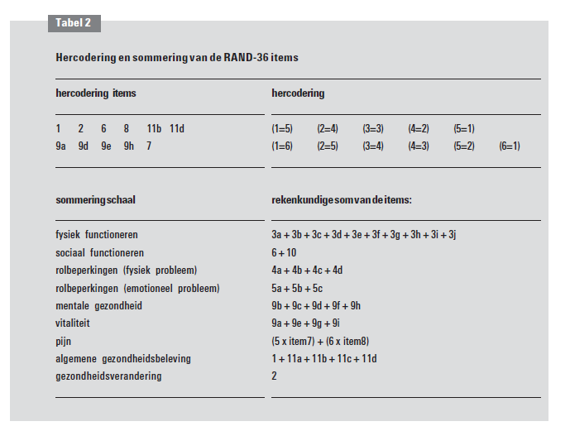
(Bron: Rand-36 handeleiding, UMCG)

Transformatie van de schaalscores
De laatste stap in de berekening van de eindscores betreft de transformatie van de ruwe schaalscores naar een 100-puntsschaal. Daarbij wordt de volgende formule gehanteerd:
Getransformeerde schaalscore =
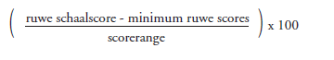
De ruwe schaalscore is de score die berekend is door hercodering en sommering van de itemscore. Het minimum van de ruwe scores is de laagst mogelijke score die op de schaal behaald kan worden. De ruwe scorerange is het verschil tussen de laagst mogelijke schaalscore en de hoogst mogelijke schaalscore. Tabel 3 geeft voor de verschillende schalen het minimum en het maximum van de ruwe schaalscores en scorerange.
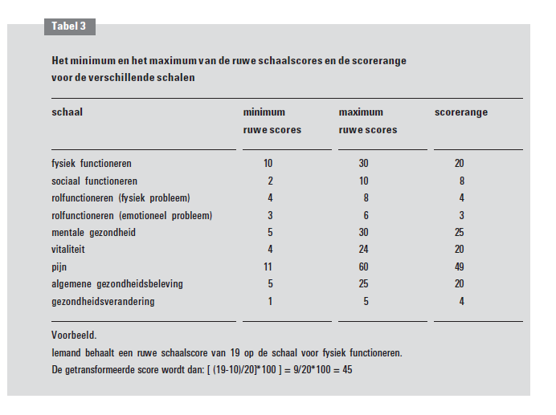
(Bron: Rand-36 handeleiding, UMCG)

3.1.3 Bloeddrukmeting
De bloeddruk is de druk die wordt uitgeoefend op wanden van de bloedvaten. Bloeddruk veranderd de gehele dag door. Bloeddruk past zich aan op de activiteit waar een persoon mee bezig is. Zo is er in de ochtend een lagere bloeddruk en halverwege de middag een hogere bloeddruk, dit wordt ook wel het ‘dagritme’ van bloeddruk genoemd. Maar bloeddruk past zich ook aan tijdens inspanning bijv. tijdens het sporten of wanneer iemand gestrest is, dit gebeurt omdat de spieren dan om meer zuurstof vragen en het hart dus meer bloed moet doorpompen. Dit is een verhoging van de bloeddruk.

Bloeddruk wordt weergegeven door middel van twee kengetallen; de systolische druk of bovendruk
(maximale druk in de aorta bij samentrekken van linker hartkamer) en de diastolische druk of onderdruk
(minimale druk bij twee samentrekkingen van het hart, bij de linker hartkamer zich weer vult met bloed).

Gevaren te hoge bloeddruk:
- Vergroting risico op een beroerte, haartaanval of andere hart- en vaatzieken.

Gevaren te lage bloeddruk:
- Duizeligheid
- Een licht gevoel in het hoofd
- Sterretjes zien
- Flauwvallen
- Vermoeidheid

Veel mensen hebben last van een te hoge bloeddruk. Vaak merkt men hier zelf niet zo veel van. Loopt men te lang met een te hoge bloeddruk kan dit erg gevaarlijk zijn voor zijn/haar gezondheid. De kracht op de vaatwanden wordt groter dan normaal waardoor de kans op aderverkalking vergroot wordt. Het is belangrijk om de bloeddruk in de gaten te houden zeker als de leeftijd van 55 is gepasseerd of als er in de familiekring een hoge bloeddruk dan wel hart- en vaatziekten voorkomen.

Verantwoording bloeddrukmeting
Gezien de leeftijd van de cliënt en het onzekere proces waar dhr.X zich in bevindt (interview) is het verstandig om de bloeddruk te weten. Zoals in de introductie beschreven is het zeer belangrijk dat de bloeddruk in de gaten wordt gehouden als iemand de 55 jaar is gepasseerd.

Bloeddruk meten is belangrijk om regelmatig uit te voeren. Een te hoge bloeddruk is namelijk gevaarlijk voor de gezondheid wanneer deze constant aanwezig is.

Procedure
- Zorg ervoor dat de test wordt afgenomen in een veilige betrouwbare omgeving van de cliënt.
- Vraag of de cliënt zich wilt ontkleden aan de bovenkant. De arm moet niet afgekneld worden door opgestroopte mouwen.
- Vraag daarna of hij/zij de linkerarm ontspannen naast zich wilt houden op de tafel.
- Bevestig de manchet op de juiste manier aan de linker arm.
- Zeg tegen de cliënt dat hij/zij nu even niet mag praten en lachen. De cliënt moet proberen volledig te ontspannen.
- Druk op de startknop van de bloeddruk meter en wacht rustig af.
- Als het apparaatje klaar is met piepen, neem je de gegevens over op papier.

- Afronden meting
- Vraag de cliënt of hij/zij zich weer wilt omkleden.
- Ruim het materiaal weer netjes op.

Belangrijk
Het laatste halfuur mag de cliënt geen alcohol, cola, koffie en thee hebben gedronken, niet hebben gerookt en geen zware oefeningen hebben gedaan. De cliënt mag niet praten of lachen tijdens de test.
Zorg ervoor dat de cliënt zijn arm ontspannen houdt, dus leg de arm ontspannen op de tafel. Dit is erg belangrijk voor de validiteit van de test.

* De testafnemer zorgt voor alle benodigdheden voor de test
* Voorafgaand de test worden de stappen doorgenomen en het doel van de test uitgelegd

Kwaliteit meetinstrument
Om de kwaliteit te kunnen waarborgen tijdens een bloeddrukmeting is het noodzakelijk dat de procedure juist en nauwkeurig wordt uitgevoerd. Er zijn veel bloeddrukmeters op de markt maar niet alle meters leveren de kwaliteit die wordt gevraagd. Zorg ervoor dat de bloeddrukmeter klinisch gevalideerd is, dit houdt in dat de bloeddrukmeter is getest door cardiologen in een kliniek.

Er zijn twee organisaties die een goedkeuring verlenen aan een bloeddrukmeter:
De BHS (British Health Society) of de ESH (European Society of Hypertension). Om kwaliteit van de meting te waarborgen is het verstandig een meter te gebruiken dat klinisch gevalideerd is.

Scoreberekening
Bloeddruk wordt weergeven in systolische en diastolische bloeddruk. Hieronder een tabel voor de normale bloeddrukwaardes (aanduidt met gem.) en die van hypertensie/hypotensie.
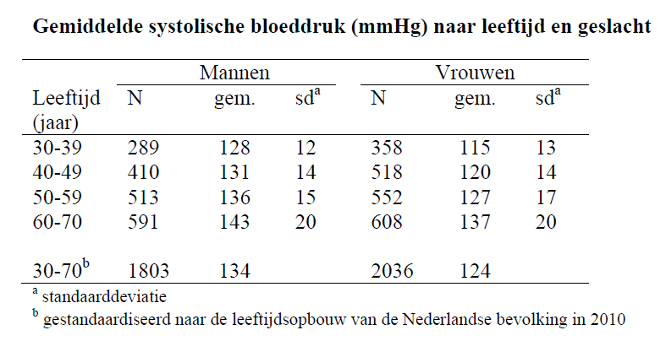

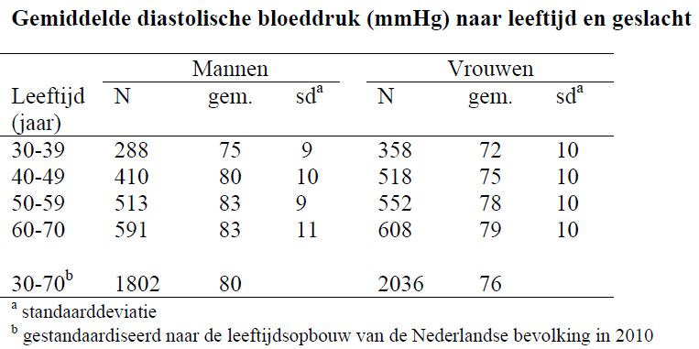

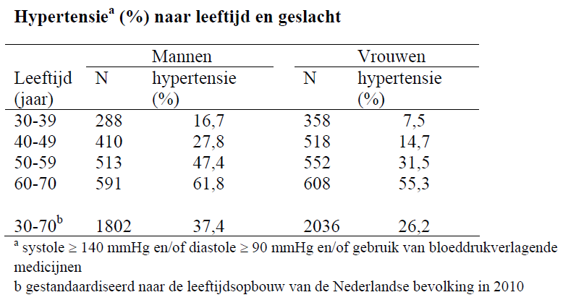

(bron: Rijksinstituut voor Volksgezondheid en Milieu, Ministerie van Volksgezondheid Welzijn en Sport)

3.1.4 Glucosemeting
Glucose, ook wel bekend als bloedsuiker of bloedglucose, heeft een belangrijke functie in het menselijk
lichaam, glucose zorgt dat spieren, organen en hersenen energie krijgen om te kunnen
functioneren.

Mensen met een te laag glucose gehalte leiden hoogst waarschijnlijk aan diabetes. Diabetes of beter
bekend als suikerziekte is een aandoening waarbij het lichaam geen insuline (stofje dat zorgt dat
glucose energie geeft) meer aanmaakt (diabetes type 1) of waarbij het lichaam weinig insuline
aanmaakt en daarbij ongevoelig is geworden voor insuline (diabetes type 2).

Verantwoording glucosemeting
Van alle soorten diabetici die er zijn is ouderdomsdiabetes er één. Boven een bepaalde leeftijd is de kans op ouderdomsdiabetes groter. Naar schatting lijdt 2 tot 5 procent van de mensen die ouder zijn dan 40 a 45 jaar aan deze ziekte. Bij ouderen boven de 65 jaar licht deze schatting op 7 procent.
Mocht er uit de glucosemeting blijken dat de cliënt afwijkende suikerwaardes heeft kan dit in de toekomst wellicht verholpen worden.

Procedure
Om de test zo betrouwbaar en valide mogelijk te maken zijn de volgende stappen doorlopen.
- De test is afgenomen in een ruimte waar zorg is gedragen voor de privacy van de cliënt.
- Aan de cliënt is gevraagd of hij rechts of linkshandig is. Bij een linkshandig persoon prik je in de rechterhand en bij een rechtshandig persoon prik je in de linkerhand. Deze cliënt is rechts en is dus links geprikt.
- Voorafgaand het prikken moest de cliënt de betreffende hand naar beneden houden, dit is voor een betere doorbloeding in de vingers.
- Voor de prikpen is het middelste streepje gebruikt wat wil zeggen dat de normale lengte naald is gebruikt.
- Belangrijk; voor het prikken is de glucosemeter geijkt met een ijk strip en tijdens de meting aangezet zodat het bloed wat is opgevangen gelijk in de meter kon.
- Na het prikken heeft de cliënt nazorg gehad voor zijn wondje.

* De testafnemer zorgt voor alle benodigdheden voor de test
* Voorafgaand de test worden de stappen doorgenomen en het doel van de test uitgelegd

Kwaliteit meetinstrument
De kwaliteit van de glucosemeting wordt gewaarborgd wanneer er een glucosemeter wordt gebruikt met een keurmerk. Voorbeelden hiervan zijn een ISO-verklaring en keurmerk van TÜV Rheinland. Glucosemeters die zowel ISO als TÜV goedkeuring hebben, zijn uitgebreid getest om meerdere aspecten zoals: nauwkeurigheid, betrouwbaarheid en gebruikersgemak. De meters voldoen aan de norm dat de uitslag niet meer dan 15% mag afwijken van een lab uitslag.

De validiteit en betrouwbaarheid is afhankelijk van de glucosemeter die wordt gebruikt. Een glucosemeter met keurmerk wordt gezien als een betrouwbaar meetinstrument.
Scoreberekening
Als de glucosewaarde tussen de 4-10 mmol/l zit, is er niets aan de hand. Wanneer de waarden er boven of onder zitten kan er wel wat aan de hand zijn, meerdere metingen moeten dan afwijkend zijn.
* Het kan zijn dat de cliënt net heeft gegeten of heeft gesport waardoor de uitslag hoger of lager kan uitvallen. Vraag dit voorafgaand de meting. Als beide oorzaken niet het geval zijn, kan het zijn dat de test niet goed is verlopen. Uit voorzorg neem je nog een test af. Blijkt hierna dat de waarde gelijk is aan de eerste meting, dan is het verstandig om de cliënt door te verwijzen naar een huisarts. Een te hoge glucose waarde kan namelijk duiden op diabetes en dit kan (zeer) schadelijk zijn voor de gezondheid.

3.1.5 Cholesterolmeting
Een te hoog cholesterolgehalte verhoogt de kans op hart- en vaatziekten. Toch is cholesterol heel belangrijk voor ons lichaam. Cholesterol is een onmisbare bouwstof die men nodig heeft voor de aanmaak van lichaamscellen, gal en hormonen.
Het meeste cholesterol maakt het lichaam zelf aan, namelijk in de lever. De rest van het cholesterol wordt uit voeding gehaald. Het cholesterol uit voeding wordt via de darmen opgenomen in het bloed en op deze manier naar de lever vervoerd. Het cholesterol wordt vervolgens via de bloedbaan vervoerd naar lichaamscellen, waar deze wordt gebruikt als bouwstof.
Risicofactoren
Een te hoog cholesterolgehalte verhoogt de kans op hart- en vaatziekten. Andere belangrijke risicofactoren zijn bijvoorbeeld roken, hoge bloeddruk, diabetes of overgewicht. Ook kan erfelijkheid een rol spelen. Hoe meer risicofactoren aan de orde zijn, des te groter de kans op een verhoogt cholesterol.

Cholesterolstofwisseling
Cholesterol wordt in het lichaam verpakt in lipoproteïnen (verbinding van specifieke eiwitten en specifieke lipiden). Deze verpakking is nodig om het cholesterol via het bloed te kunnen vervoeren. Er zijn 3 belangrijke soorten lipoproteïnen, namelijk: LDL en HDL en VLDL. De verpakking bepaalt of het cholesterol ‘slecht’ of ‘goed’ is.
LDL
Overtollig LDL-cholesterol stapelt zich op in de vaatwand. Hierdoor worden de bloedvaten vernauwd. Op langere termijn kan een herseninfarct of een hartinfarct hiervan het gevolg zijn. LDL wordt daarom ook wel het ‘slechte’ cholesterol genoemd.
HDL
HDL voert zoveel mogelijk overtollig cholesterol af naar de lever. Vervolgens wordt het HDL-cholesterol op nieuw gebruik of het verlaat het lichaam via de ontlasting. HDL-cholesterol is het ‘goed’ cholesterol.
Triglyceriden
Triglyceriden zijn vetten in het bloed. Triglyceriden kunnen, net als LDL, opstapelen in de vaatwand.
VLDL
VLDL transporteert triglyceriden (vetten) van de darm naar de lever.
Verantwoording Cholesterolmeting
Naarmate men ouder wordt is het verstandig om regelmatig het cholesterol te laten meten. Naast de leeftijd zijn er een tal van factoren die bijdragen aan het risico ‘verhoogt cholesterol’. Hieronder staan een aantal risicofactoren waar dhr. X mee te maken heeft waardoor het verstandig is om deze meting uit te voeren:
- Weinig sporten
- Roken
- Ouder dan 50 jaar

Procedure
Om een betrouwbaar beeld te krijgen van het cholesterolgehalte wordt deze gemeten door een specialist middels een bloedonderzoek.
- Afspraak maken om het cholesterol te laten meten
- Regelmatig het cholesterol laten controleren

Kwaliteit meetinstrument
De kwaliteit ofwel de betrouwbaarheid en validiteit van de cholesterolmeting wordt gehandhaafd doordat de meting professioneel wordt uitgevoerd door specialisten. Cholesterol kan ook thuis (door de persoon zelf) worden gemeten maar deze biedt niet de zelfde kwaliteit als wanneer de test wordt afgenomen door een specialist.

Scoreberekening
Totaal cholesterolgehalte (mmol/l) | Uw cholesterolgehalte is:
Lager dan 5 | Normaal
5 tot 6,5 | Licht verhoogd
6,5 tot 8 | Verhoogd
Hoger dan 8 | Sterk verhoogd

Meerdere metingen
Door middel van een bloedonderzoek kan het cholesterolgehalte worden gemeten. Van nature schommelt het cholesterolgehalte. Een hoge waarde kan een uitschieter zijn. Meerdere metingen zijn er nodig om een betrouwbaar beeld te kunnen krijgen van het cholesterolgehalte.

Verhouding goed en slecht cholesterol
De waarde van het totale cholesterolgehalte is niet voldoende om met zekerheid vast te stellen of iemand een verhoogd cholesterolgehalte heeft. De arts bekijkt ook een aantal onderliggende waarden:
- LDL-cholesterolgehalte
- HDL-cholesterolgehalte
- Triglyceridengehalte (is vetgehalte)
Een hoog HDL-cholesterolgehalte is gunstig. Een hoog LDL-cholesterolgehalte of een hoog triglyceridengehalte is ongunstig.
Om het risico op hart- en vaatziekten goed te voorspellen bepaalt de arts de cholesterolratio. Berekening cholesterolratio is: Totale cholesterolgehalte gedeeld door het HDL-gehalte. Een lage ratio is goed: dan is het goede cholesterol (HDL) namelijk hoog.

3.1.6 6 minuten wandeltest
De zes minuten wandeltest wordt gebruikt om het uithoudingsvermogen van een cliënt te kunnen beoordelen. Het is de bedoeling dat de cliënt in zes minuten tijd een zo groot mogelijke afstand aflegt, hierbij is het de bedoeling dat de cliënt niet gaat rennen maar gaat (snel)wandelen. De afstand wordt bepaald door twee pionnen in een gang deze staan 20 meter van elkaar af, heen en terug is dus een afgelegde afstand van 40 meter. Het is eigenlijk de bedoeling dat de cliënt de gehele test het zelfde looptempo aanhoudt wat hij/zij kan volhouden. Tijdens de test is rusten of even tegen de muur leunen toegestaan.

Verantwoording 6 minuten wandeltest
Uit het interview is gebleken dat de cliënt als langere tijd geen fysieke (sport gerelateerde) inspanningen verricht. Met deze test wordt inzichtelijk gebracht wat het uithoudingsvermogen van de cliënt is na een lange periode van inactiviteit.

Procedure
Om de test zo betrouwbaar en valide mogelijk te maken zijn de volgende stappen doorlopen.
- De test is uitgevoerd in een gang waar genoeg ruimte is (minimaal 30 meter lang en 2 meter breed). De afstand van 20 meter is met pionnen gemarkeerd en is voorafgaand de test met een meetlint uitgezet.
- Na alle voorbereidingen is de test van start gegaan. De cliënt loopt zes minuten op eigen tempo het parcours af. De cliënt loopt iedere keer om de pionnen heen.
- Tijdens de test mocht de cliënt niet praten. De testafnemer heeft een standaard protocol per minuut wat er gezegd mag worden. Zie hieronder:

Na 1 minuut: “U gaat goed. Nog vijf minuten te gaan.”
Na 2 min.: “Blijf zo door gaan. Nog 4 minuten te
gaan.”
Na 3 min.: ”U gaat goed. U bent al halverwege de
test.”
Na 4 min.: “Blijf zo doorgaan. Nog maar twee minuten
te gaan.
Na 5 min.: “U gaat goed. Nog één minuut te gaan.”
Na 5.45 min.: ”Over enkele seconden zeg ik dat u
mag stoppen. Wanneer ik dat roep, stopt u waar u op
dat moment bent en ik kom naar u toe.”
Na 6 min.: “Roep `Stop' (loop naar de patiënt toe en
markeer het punt waar hij/zij is gestopt en meet dit
op).”

- Na de zes minuten zijn alle meters genoteerd en is de test afgesloten. De cliënt heeft zittend bij kunnen komen van de inspanning onder genot van een glaasje water.

* De testafnemer zorgt voor alle benodigdheden voor de test
* Voorafgaand de test worden de stappen doorgenomen en het doel van de test uitgelegd
* Afstand test wordt in meters uitgedrukt

Kwaliteit meetinstrument
‘’Er is veel onderzoek gedaan naar de validiteit van de 6 minuten wandel test. Er bestaan veel verschillende resultaten over de mate van correlatie. De r-waarden die zijn gevonden liggen in een range van r=0.51 tot r=0,90’’.

De betrouwbaarheid van dit meetinstrument scoort ook vrij hoog, een range van 0,82 tot 0,96.

Door deze twee gegevens kan er worden aangenomen dat de kwaliteit die deze test biedt goed genoeg is om hierover uitspraken te kunnen doen.

Scoreberekening
Normgegevens:

Gemiddelde loopafstand op 6 MWT voor gezonde ouderen

Allen ≥60 jaar 499 (480–519) meter
Mannen ≥60 jaar 524 (496–553) meter
Vrouwen ≥60 jaar 475 (448–503) meter
Mannen 60–69 jaar 560 (511–609) meter
Vrouwen 60–69 jaar 505 (460–549) meter
Mannen 70–79 jaar 530 (482–578) meter
Vrouwen 70–79 jaar 490 (442–538) meter
Mannen 80–89 jaar 446 (385–507) meter
Vrouwen 80–89 jaar 382 (316–449) meter
(bron: 6minuten wandeltest, Butland, 1982)

Hoofdstuk. 4: Resultaten
In dit hoofdstuk staan de resultaten van elk uitgevoerde test van de cliënt. De volgorde van de resultaten zijn als volgt:
- Par-Q vragenlijst
- Rand 36 vragenlijst
- Bloeddrukmeting
- Glucosemeting
- Cholesterolmeting
- 6 minuut wandeltest

4.1 Par-Q
De test ingevuld
1. Heeft een arts ooit gezegd dat u een hartprobleem heeft en dat u alleen fysieke inspanning op advies van een arts zou mogen uitvoeren?
▪ ja
✔ nee
2. Heeft u pijn op de borst bij fysieke inspanning?
▪ ja
✔ nee
3. Heeft u in de afgelopen maand pijn op de borst gehad terwijl u geen fysieke inspanning uitvoerde?
▪ ja
✔ nee
4. Verliest u wel eens uw evenwicht als gevolg van duizeligheid of verliest u wel eens het bewustzijn?
▪ ja
✔ nee
5. Heeft u een skelet- of gewrichtsprobleem (bijvoorbeeld aan rug, knie of heup) dat kan verergeren door een verandering in u fysieke activiteitenpatroon?
✔ ja
▪ nee
6. Schrijft uw arts op dit moment medicijnen voor (bijvoorbeeld plaspillen) in verband met bloeddruk of hartprobleem?
▪ ja
✔ nee
7. Bent u op de hoogte van andere redenen waarom u geen fysieke inspanning zou mogen uitvoeren?
▪ ja
✔ nee

Resultaten

Antwoord Aantal
Ja | 1
Nee | 6

*Volledige test is te vinden in de bijlagen ‘Par-Q test’

Wanneer er bij de Par-Q één of meerdere vragen met ‘JA’ zijn ingevuld is het noodzakelijk om een arts op de hoogte te stellen van het onderzoek. Nadat er een gesprek is geweest met de huisarts van mr.X mocht het onderzoek starten.

4.1.1 De interpretatie van de Par-Q vragenlijst
Door middel van de Par-Q vragenlijst komt er duidelijk naar voren dat mr.X voor zijn leeftijd weinig tot geen lichamelijke klachten ondervindt. Ondanks de vele die met ‘Nee’ zijn beantwoord is het van belang gezien de leeftijd en één antwoord ‘JA’ toch de huisarts op de hoogte te stellen van het onderzoek.

4.2 Rand 36 vragenlijst
De score rand 36 vragenlijst wordt hieronder in twee verschillende tabellen weergeven.
Resultaten
Sommering schaal | Rekenkundige som van de items | Minimum scores | Maximum scores | Score range | uitkomst | Getransformeerde schaalscore*
Fysiek functioneren | 3a + 3b + 3c + 3d + 3e + 3f + 3g + 3h + 3i + 3j | 10 | 30 | 20 | 14 | 20
Sociaal functioneren | 6 + 10 | 2 | 10 | 8 | 6 | 25
Rolfunctioneren (fysiek probleem) | 4a + 4b + 4c + 4d | 4 | 8 | 4 | 8 | 100
Rolfunctioneren (emotioneel probleem) | 5a + 5b + 5c | 3 | 6 | 3 | 6 | 100
Mentale gezondheid | 9b + 9c + 9d + 9f + 9h | 5 | 30 | 25 | 16 | 44
Vitaliteit | 9a + 9e + 9g + 9i | 4 | 24 | 20 | 12 | 40
Pijn | (5x item 7)+ (6x item8) | 11 | 60 | 49 | 60 | 100
Algemene gezondheidsbeleving | 1 + 11a + 11b + 11c + 11d | 5 | 25 | 20 | 17 | 60
Gezondheids-verandering | 2 | 1 | 5 | 4 | 2 | 25
Tabel 1

Tabel 2
Deze vragenlijst geeft in goed beeld over de ervaren gezondheid of gezondheid gerelateerde kwaliteit van het leven.

4.2.1 De interpretatie van de rand 36 vragenlijst
De rand 36 vragenlijst is verdeeld in schalen, zie tabel 1. Per schaal is maximum aantal punten van ‘100’ te behalen. Hoe hoger de cliënt scoort des te hoger zijn of haar gezondheidstoestand.
Zoals in tabel 1 is te zien heeft mr.X op de schalen: rolfunctioneren (fysiek probleem), rolfuntioneren (emotioneel probleem) en pijn een maximum score. Dit wil zeggen dat de cliënt op deze drie vlakken een goede gezondheidstoestand ervaart.

De drie laagste scores: fysiek functioneren, sociaal functioneren en gezondheidsverandering komen geen van allen boven een score van 25 uit, dit is laag en is interessant om te onderzoeken waar dit aan kan liggen. Uit gesprekken met de cliënt zijn hier de volgende mogelijke verklaringen voor:
- Mr.X is op het gebied van sport al langere tijd inactief. (fysiek functioneren)
- Mr.X rookt al vele jaren, dit is ook zeker niet bevorderlijk voor het fysieke functioneren. (fysiek funtioneren)
- Mr.X heeft een vrouw die lijdt aan dementie waardoor de sociale omgeving waarin mr.X zich bevindt moeilijker verloopt. (sociaal functioneren)
- Er zijn onderlinge problemen in de familie wat een belemmering kan zijn in het sociaal functioneren. (sociaal functioneren)

4.3 Bloeddrukmeting
De resultaten die bij de bloeddrukmeting staan zijn resultaten van twee weken. Elke week is de bloeddruk twee keer daags twee keer gemeten, wanneer de twee metingen overeen komen zijn deze genoteerd.
Resultaten
Dag Ochtend Avond
1 | 132/76 | 136/77
2 | 135/77 | 139/79
3 | 132/75 | 138/78
4 | 135/75 | 141/77
5 | 133/78 | 135/80
6 | 129/76 | 136/75
7 | 136/76 | 136/79
8 | 131/75 | 139/81
9 | 134/78 | 141/78
10 | 134/76 | 142/76
11 | 133/75 | 136/79
12 | 132/76 | 141/75
13 | 134/75 | 135/77
14 | 131/76 | 138/76

Gemiddelde ochtenden over twee weken: 133/76
Gemiddelde avonden over twee weken: 138/78

4.3.1 De interpretatie van de bloeddrukmeting
Gezien over twee weken heeft mr.X een hele nette bloeddruk. De gemiddelde normwaarden voor een persoon van boven de 70 jaar liggen rond de 134/80. De gemiddelde waarden van mr. X over twee weken genomen ligt in de ochtend op ‘133/76’ en in de avond op ‘138/78’. Deze waarden zijn goed en zal niet als risicofactor worden meegenomen in de conclusie.

4.4 Glucosemeting
De glucosemeting is zes keer uitgevoerd verdeeld over twee maanden. De metingen zijn in de ochtend verricht elke keer om 9.00 uur. Er is voortijd niets gegeten, gedronken of inspanning verricht. Hieronder de resultaten:
Meting Waarden in mmol/l
Meting 1 | 5.3
Meting 2 | 4.9
Meting 3 | 6.0
Meting 4 | 5.7
Meting 5 | 5.4
Meting 6 | 6.5

4.4.1 De interpretatie van de glucosemeting
De normwaarden van een glucosemeting zijn 4-10 mmol/l. Aan de hand van deze normwaarden en kijkend naar de resultaten van de cliënt is er geen sprake van enige afwijking. Aan de hand van de resultaten is te concluderen dat de bloedsuikerspiegel van mr.X goed zijn.

4.5 Cholesterolmeting
De cholesterolmetingen zijn door een specialist uitgevoerd die werkzaam is in het Bethesda Ziekenhuis te Hoogeveen. Hieronder de resultaten van de metingen. De resultaten die zijn verkregen zijn van de afgelopen vier metingen.

Resultaat
Meting Soort Waarde Soort Waarde Totaal
Cholesterol
Meting 1 | LDL | 2,4 | HDL | 1,4 | 4,1
Meting 2 | LDL | 3,1 | HDL | 1,5 | 4,8
Meting 3 | LDL | 2.3 | HDL | 1,5 | 4,0
Meting 4 | LDL | 2,1 | HDL | 1,7 | 4,1

*Totaal cholesterol is de optelling van enkele typen vetten, namelijk het LDL cholesterol plus de triglyceriden plus het HDL cholesterol.

4.5.1 De interpretatie van de cholesterolmeting
De normwaarden voor het cholesterol is wanneer het totaal cholesterol niet hoger uitkomt dan 5. Aan de hand van de resultaten van mr.X is te zien dat van de laatste vier metingen geen enkele hiervan boven de 5 uitkomt. Dit wil zeggen dat het cholesterolgehalte van de cliënt als gezond kan worden beschouwd.

4.6 6 minuut wandeltest
De 6 minuut wandeltest is uitgevoerd zonder hulpmiddelen (rollator etc.). De test is uitgevoerd buiten op een plein waar de ondergrond volledig vlak is. Hieronder de resultaten
Resultaten
Minuut Meters Hartslag s/m
1 | 50 | 100
2 | 100 | 118
3 | 125 | 126
4 | 175 | 133
5 | 225 | 139
6 | 271 | 145

*Tot en met de 5e minuut zijn de meters afgerond. Na het eindsignaal van de zesde minuut zijn de meters nauwkeurig opgemeten.

4.6.1 De interpretatie van de 6 minuut wandeltest
De normwaarden voor mannen met de leeftijd 80–89 jaar ligt gemiddeld op 446 (385–507) meter. Zoals in de resultaten is te zien heeft mr.X een afstand van 271 meter afgelegd. Dit is ver beneden de normwaarde zoals hierboven beschreven. Mogelijke oorzaken van de lage score zijn:
- De cliënt is al langere tijd inactief (sportief gebied)
- De cliënt rookt al vele jaren
- De cliënt was gespannen tijdens de test

Hoofdstuk. 5: Advies en evaluatie
In dit hoofdstuk is te lezen welk advies mr.X heeft ontvangen naar aanleiding van het onderzoek. Verder is er een evaluatiegesprek geweest met de cliënt over hoe hij het onderzoek heeft ervaren en of er op een professionele manier mee om is gegaan.

5.1 Advies
Het advies is geschreven op basis van alle onderzochte aspecten binnen dit onderzoek. Dit wil zeggen dat zowel de doelgroepsanalyse, het interview en de behaalde resultaten van de cliënt is meegenomen in dit advies.
Op veel vlakken is bentu gezond en ervaart u dit ook zo. Toch zijn in het gehele onderzoek een aantal uitschieters die te maken hebben dat u al langere tijd niet heeft gesport.
Door te sporten (laag niveau), denk hierbij aan wandelen met uw hond of vrouw zal het fysiek van u sterk veranderen. Om te beginnen is het verstandig om iedere dag 20 minuten te wandelen en dit langzaam op te bouwen naar 50 minuten wandelen per dag.
Sport of fysieke inspanning zal zowel lichamelijk als geestelijk bevorderlijk zijn.
Naast sporten is een roken een ander groot risico voor uw gezondheid. Gezien uw leeftijd zal u niet volledig stoppen maar is mijn advies het roken te reduceren van twee pakjes shag in de week naar één pakje shag. Op langere termijn in combinatie met sporten zal dit bevorderlijk zijn voor de gezondheid.
Wanneer u stress ervaart of vragen heeft met betrekking tot het zware proces u zich in bevindt is mijn advies niet te schromen om de behandelend arts op de hoogte te stellen van uw zorgen of vraag. De arts zal op professionele wijze uw vraag in behandeling nemen en is de kans op geruststelling groter waardoor er een deel stress wordt weggenomen.
Ook is het belangrijk om met uw naasten (familie en/of vrienden) te praten over uw gezondheidstoestand. Dit met betrekking tot het proces waar u in zit, vertel ze wat u voelt en ook als u ergens mee zit. Dit is belangrijk omdat dit een hoop stress of spanning weg zal nemen.

Dit waren mijn adviespunten.

Met vriendelijke groet,

Marc Arkes

5.2 Evaluatie
In het evaluatie gesprek is zowel mijn professionaliteit als mijn vakkennis beoordeeld door de cliënt. Hieronder een samenvatting van dat gesprek.
Mijn positieve punten:
- Ten alle tijden heeft de privacy van mijn cliënt op één gestaan, dit is zeer gewaardeerd door mr.X.
- Mijn vakkennis en dan met name met betrekking tot de gezondheidstesten is op professioneel niveau.
- Iedere keer wanneer er een ontmoeting was met de cliënt vertelde ik wat er vooraf ging gebeuren, dit vond mijn cliënt uiterst prettig omdat hij op deze manier ook wist wat er precies van hem verwacht werd.
- Mijn cliënt heeft ervaren ondanks de heftige gebeurtenissen die zijn meegenomen in dit onderzoek ik hem altijd op zijn gemak heb gesteld. Er was een vertrouwensband wat zeer bevorderlijk was voor dit onderzoek.
- Het advies wat ik mijn cliënt heb gegeven heb ik op een professionele en duidelijke manier in kaart gebracht.
Mijn leermomenten:
- De cliënt kon merken tijdens het afnemen van het interview dat dit één van mijn eerste keren was, ondanks dat was er toch een vertrouwensband. In het afnemen van het interview kan ik op professioneel vlak nog in groeien, dit heeft te maken met bepaalde vraagstellingen waarop ik mij beter had kunnen voorbereiden.
- De vragenlijsten had ik mij meer in moeten verdiepen voordat ik deze afnam bij mijn cliënt. Mijn cliënt kon merken dat ik dit nog niet vaker had gedaan. Er ging enige tijd overheen voordat ik met de resultaten kon komen dit had te maken met de onervarenheid met het berekenen van de uitslag.

Nawoord
Bij deze wil ik mijn cliënt bedanken voor de medewerking aan dit onderzoek. Zonder mijn cliënt was het niet gelukt om deze opdracht te voltooien.
Tijdens deze opdracht heb ik veel geleerd over hoe een onderzoek precies uitgevoerd dient te worden, heb vragenlijsten leren toe te passen in een onderzoek en heb een uitgebreid interview afgenomen.

Bronnen

Butland. (1982). 6 Minuten Wandeltest. Opgeroepen op mei 21, 2015, van vumc: http://www.vumc.nl/afdelingen-themas/69713/27797/UNCO-MOB_2.0_Beschrijvingen1.pdf
Het belang van keurmerken bij glucosemeters. (sd). Opgeroepen op juni 7, 2015, van bloedsuiker: http://www.bloedsuiker.nl/485/4265/diabetes-het-belang-van-keurmerken-bij-glucosemeters.html
Onbekend. (2010-2016). Ouderen:artrose, osteoporose, diabetes mellitus. Opgeroepen op mei 1, 2015, van mens-en-gezondheid: http://mens-en-gezondheid.infonu.nl/ziekten/60926-ouderenzorg-artrose-osteoporose-diabetes-mellitus.html
Onbekend. (sd). Hoog Cholesterol. Opgeroepen op juni 18, 2015, van Hartstichting: https://www.hartstichting.nl/risicofactoren/hoog-cholesterol?gclid=CJT_qKybqcoCFYMewwod2CYCdA
Onbekend. (sd). Ouderdomsdiabetes. Opgeroepen op juni 16, 2015, van ouderdomsdiabetes: http://www.ouderdomsdiabetes.com/
Onbekend. (sd). Symptomen Cholesterol. Opgeroepen op juni 16, 2015, van Optimale Gezondheid: http://www.optimalegezondheid.com/cholesterol/symptomen-cholesterol/
Onbekend. (sd). Trends 65+. Opgeroepen op mei 1, 2015, van wonen50plus: https://wonen50plus.wordpress.com/doelgroep/
Onbekend. (sd). Wat is cholesterol. Opgeroepen op juni 18, 2015, van De hart&vaatgroep: https://www.hartenvaatgroep.nl/risicofactoren/erfelijk-hoog-cholesterol/wat-is-cholesterol.html
Rijpert, W. (sd). Par-Q vragenlijst. Opgeroepen op juni 16, 2015, van fysiorijpert: http://www.fysiorijpert.nl/vragenlijstv%20Par%20Q.pdf
VWS, H. m. (sd). Rijksinstituut voor Volksgezondheid. Opgeroepen op juni 12, 2015, van rivm: http://www.rivm.nl/dsresource?objectid=rivmp:76057&type=org&disposition=inline
Zee, K. L. (2012). Opgeroepen op juni 7, 2015, van UMCG: https://www.umcg.nl/SiteCollectionDocuments/research/institutes/SHARE/assessment%20tools/handleiding_rand36_2e_druk.pdf

Bijlagen

Bijlage 1. Informatiebrief cliënt

Informatiebrief

Geachte heer,
Via deze brief wil ik u informatie verstrekken met betrekking tot het onderzoek waarvoor ik u heb gevraagd.
Mijn naam is Marc Arkes en volg de opleiding ‘sport, gezondheid en management aan de Hanze Hogeschool te Groningen. Voor het vak ‘Meten & Methoden’ heb ik de opdracht om de gezondheid middels vragenlijsten en testen in kaart te brengen. Naast fysieke testen wordt er ook in gegaan op psychosociale aspecten. Middels deze brief wil ik u informeren over de precieze gang van zaken om deze opdracht zowel voor u als voor mij tot een goed einde te brengen.
Voor mijn onderzoek heb ik de doelgroep ‘ouderen’ gekozen. Graag wil ik middels een doelgroep analyse, een interview met u en een vervolgafspraak tot zes testen (vragenlijsten inbegrepen) komen om uw gezondheid zo goed mogelijk in kaart te brengen. Deze testen worden vervolgens uitgevoerd en de uitslagen van deze testen zullen een advies van mijn kant vormen of deze vervolgens met u te bespreken.
In het gehele verslag staat uw privacy op één en zal nergens uw echte naam te zien zijn maar wordt deze aangeduid met mr.X. Uw gegevens worden volledig anoniem en vertrouwelijk aan derden doorgespeeld. U kunt ten alle tijden zonder geldige reden het onderzoek stoppen zonder dat daar consequenties aan verbonden zijn.
Met behulp van deze brief wordt u gevraagd deel te nemen aan het onderzoek. Deelname wordt verzilverd wanneer de toestemmingsverklaring is ondertekend, deze vindt u in de bijlage.
Voor vragen of meer informatie kunt u ten alle tijden contact opnemen via:
Telefoonnummer: 0636032395
E-mail: m.p.arkes@st.hanze.nl

Bij voorbaat dank.

Met vriendelijke groet,

Marc Arkes

Bijlage 2. Toestemmingsverklaring formulier
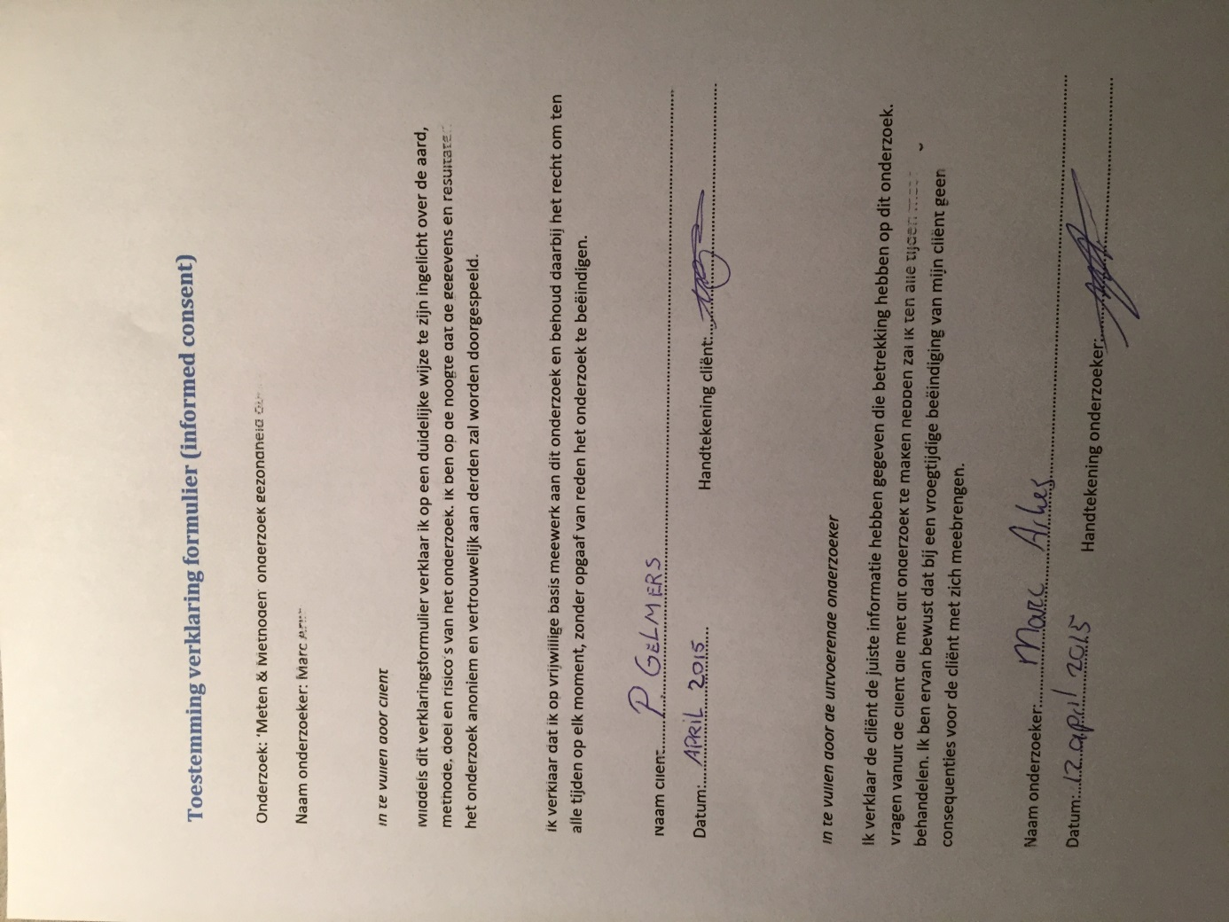

Bijlage 3. Interview
Hoofddoel: Wat vindt de cliënt zelf belangrijk aan gezondheid?
Algemene vragen
* Kennismaking/ijs breken
Naam: Mr. X
Leeftijd: 81 jaar
Woonplaats: X
Gehuwd: Ja

Interviewer: Marc Arkes
1. Uitleg geven over het interview
2. Vindt u gezondheid belangrijk? Ja, voor mij wel. Zoals nu, op mijn leeftijd dat ik nog kan tuinieren, op vakantie kan gaan en andere leuke dingen kan doen, heb ik echt aan mijn gezondheid te danken.
3. Wat houdt gezondheid voor u in? Dat je nog in staat bent om van het leven te genieten en alle dagelijkse inspanningen nog kunt verrichten.
Specifieke vragen (thema’s gezondheid)
* Fysiek
1. Doet u aan sport? Zo ja, welke? Nee, ik doe al jaren niet meer aan sport. Ik tuinier nog wel regelmatig wat mij ook nog wel veel inspanning kost.
2. Welke lichamelijke activiteiten doet u naast sport? Tuinieren en de rest van de ADL activiteiten (boodschappen, huishouden etc.)
3. Hoe voelt u zich op dit moment over het algemeen? Ik voel mij momenteel goed maar of het goed gaat valt nog te bezien, momenteel lopen er onderzoeken bij het ziekenhuis.
> Waarom loopt u bij het ziekenhuis? Er zijn vlekken geconstateerd in de nier, hierover volgen verdere onderzoeken. Volgende week moet ik voor een kijk operatie en een scan naar het ziekenhuis.
4. Ondervindt u enig lichamelijke problemen, nu? Of misschien de laatste maanden? Zo ja, ga door met vraag 5. Zo niet, ga door met vraag 7. Naast het onderzoek wat momenteel loopt zijn er verder geen lichamelijke klachten.
5. Hoe lang kampt u al met deze lichamelijke klachten? Sinds december loop ik al bij het ziekenhuis voor onderzoeken. Maar dat gaat allemaal heel langzaam.
6. Wordt u op dit moment voor uw klachten behandeld? Zo ja, waar staat u op dit moment in het traject en voelt u ook enige vooruitgang op lichamelijk gebied? Ja, alle onderzoeken lopen nog dus ik kan niet zeggen waar ik in het traject sta. Tot op heden is er alleen maar onzekerheid en heb niet het idee dat ik me beter voel.
7. Heeft u in het verleden lichamelijke klachten ondervonden? Zo ja, welke? Zo niet, ga door naar vragen: ‘mentaal’ Ja, ik ben al geholpen aan mijn prostaat. Verder op wat kleine mankementen niet zo heel veel.
>Wat verstaat u onder kleine mankementen? Een botbreuk na een glijpartij, hier ondervindt ik geen last meer van.
8. Welke trajecten heeft u moeten doorlopen om lichamelijk weer beter te worden? Ondervond u ook de voortgang? En was u aan het einde van de rit weer de oude? Dat van de prostaat is al weer heel lang geleden en weet niet meer precies hoe dat toen allemaal nog maar weer ging, het belangrijkste is dat ik na die tijd nooit geen last meer heb gehad.
* Mentaal
1. Wat verstaat u onder geluk? Probeer geluk in 1 zin te omschrijven. Geluk, voor mij is geluk wanneer ik 100% gezond ben en blijf en dat mijn vrouw, kinderen en kleinkinderen dat ook zijn.
2. Voelt u zich op dit moment gelukkig? Zo ja, ga door naar vraag 3, zo niet, ga door naar vraag 5. Ja en nee, de onzekerheid maakt mij ongelukkig en het feit dat mijn vrouw aan het dementeren is helpt ook niet echt mee aan mijn geluk. Er zijn veel tegenslagen geweest waarover ik het verder niet wil hebben.
3. Wat maakt u gelukkig?
4. Heeft u zich altijd gelukkig gevoelt of is er sprake geweest van ups en downs? Kunt u hierover meer vertellen? (Na deze vraag, ga door naar vragen: ‘Psychosociaal’
5. Wat maakt u ongelukkig? Onzekerheid, angst en dat de dierbaren om mij heen klachten of problemen hebben.
6. Wat doet er aan om weer gelukkig te worden? Afleiding zoeken, het neemt het probleem niet weg maar voor even is dit een goede oplossing voor mij.
> Wat verstaat u onder afleiding? Ik tuinier, ga graag op vakantie en kaart elke week. Door te tuinieren en te kaarten kan ik mijn gedachten even op 0 zetten. Als alles meezit ga ik eind april lekker op vakantie naar Thailand.
7. Zou de kwaliteit van het leven hersteld zijn als u uw leven weer als gelukkig kan ervaren? Ja, als alles weer wordt zoals het was zou ik heel gelukkig zijn alleen de realiteit ligt iets anders. Het zou nooit meer worden zoals vroeger.
> Wat bedoelt u met ‘’het zo nooit meer worden zoals vroeger’’? Mijn zoon is overleden, hem krijg ik nooit meer terug, mijn vrouw die aan het dementeren is zou nooit meer beter worden. Dat bedoel ik dat het nooit meer zoals vroeger zal worden.
* Psychosociaal
1. Voelt u zich wel eens somber, verlaten, angstig of boos? Zo ja, ga door met vraag 2, zo niet, ga door met vraag 5. Ja, momenteel leef ik met wat onzekerheid. Ik voel me ook wel eens boos maar daar wil ik het hier niet over hebben.
> Waarom wilt u het daar niet over hebben? Ligt het gevoelig? Ja, behoorlijk gevoelig. Iets waar ik vaak aan denk en hoop dat het ooit nog goed komt verder wil ik er echt niks over kwijt.
2. Wat gaat er op z’n moment door u heen? Heel veel, allemaal vragen die nog moeten worden beantwoord. Ikzelf of mijn familie kan hier ook geen antwoord op geven, slechts een professional weet misschien mijn angst en alle vragen weg te nemen.
3. Krijgt u steun van uw naasten als u met één van deze klachten tot uiting komen? Ja, heel veel steun. Mijn kinderen en kleinkinderen zijn er echt voor mij, dat doet mij heel goed.
4. Wat doet u er zelf aan om deze gevoelens/gedachten te verhelpen en/- of te onderdrukken? Haha, deze vraag heb ik eigenlijk al eerder beantwoord: afleiding zoeken.
5. Ervaart u problemen in uw naaste omgeving die u aan het hart gaan en om welke problemen gaat dit dan? Denk hierbij aan bijvoorbeeld problemen binnen de familie, met uw collega’s en of baas, de belastingdienst etc. Zo ja, ga door naar vraag 6, zo nee, is dit het einde van dit interview. Hier wil ik niet op in gaan als u het niet erg vind.
6. Wanneer merkt u dat uzelf de dupe wordt van dit probleem?
7. Wat doet u zelf om het probleem te verhelpen?
8. Merkt u dat dit helpt met uw probleem die u ervaart?
Afsluiting
Bedankt voor uw medewerking, graag zou ik een vervolgafspraak willen inplannen zodat wij samen 6 gezondheidstesten kunnen samenstellen om deze vervolgens uit te gaan voeren. Aan de hand van de resultaten van deze testen zal ik een advies uitbrengen over hoe u uw gezondheid kunt verbeteren.

Bijlage 4. Par-Q test
Par-Q vragenlijst
Het regelmatig uitvoeren van fysiek activiteiten is leuk en gezond. Steeds meer mensen
worden actief. Meer actief worden is voor de meeste mensen erg veilig. Hoewel, sommige mensen wordt geadviseerd eerst hun (huis)arts te consulteren voordat zij actiever gaan worden.
Indien u overweegt om veel actiever te worden dan u nu bent, beantwoord dan de 7 vragen hieronder. Indien U in de leeftijd bent tussen 15 en 69 jaar, geeft de PAR-Q aan wanneer u uw arts voor aanvang moet consulteren. Indien u ouder bent dan 69 jaar, en u niet lichamelijk actief ben, raadpleeg dan uw arts voordat u actiever gaat worden.
Gebruik uw gezond verstand voor het beantwoorden van deze vragen. Lees de vragen eerst aandachtig door, beantwoord daarna elke vraag eerlijk met ja of nee.
1. Heeft een arts ooit gezegd dat u een hartprobleem heeft en dat u alleen fysieke inspanning op advies van een arts zou mogen uitvoeren?
▪ ja
✔ nee
2. Heeft u pijn op de borst bij fysieke inspanning?
▪ ja
✔ nee
3. Heeft u in de afgelopen maand pijn op de borst gehad terwijl u geen fysieke inspanning uitvoerde?
▪ ja
✔ nee
4. Verliest u wel eens uw evenwicht als gevolg van duizeligheid of verliest u wel eens het bewustzijn?
▪ ja
✔ nee
5. Heeft u een skelet- of gewrichtsprobleem (bijvoorbeeld aan rug, knie of heup) dat kan verergeren door een verandering in u fysieke activiteitenpatroon?
✔ ja
▪ nee
6. Schrijft uw arts op dit moment medicijnen voor (bijvoorbeeld plaspillen) in verband met bloeddruk of hartprobleem?
▪ ja
✔ nee
7. Bent u op de hoogte van andere redenen waarom u geen fysieke inspanning zou mogen uitvoeren?
▪ ja
✔ nee

Vanwege het digitaliseren van het document zijn alle antwoorden weergeven met het volgende teken ‘✔’.
Indien u een of meerdere vragen met JA heeft beantwoord:
Consulteer uw arts VOORDAT u begint met uw fysieke activiteiten beging of VOORDAT u
een fitheidstest uitvoert. Vertel uw arts over de PAR-Q en welke vragen u met JA heeft
beantwoord.
- U mag alle activiteiten uitvoeren die u wilt indien u op een laag niveau begint en de activiteiten geleidelijk opvoert. Bespreek de activiteiten die u wilt uitvoeren met uw arts en volg zijn advies op.
- Ga op zoek naar veilige bewegingsprogramma’s die op dit moment bij u in de buurt worden gegeven (bijvoorbeeld sporten onder begeleiding van een fysiotherapeut)

Indien u alle vragen met NEE heeft beantwoord:
Indien u eerlijk en naar waarheid alle vragen met NEE heeft beantwoord, dan kunt u redelijk veilig aannemen dat u:
- Kunt beginnen met actiever worden – begin rustig en bouw de activiteiten langzaam op. Dit is de makkelijkste en veiligste manier.
- Laat uw fitheid testen. Dit is een uitstekende manier om uw algehele fitheid in kaart te brengen. Hierdoor kunt u ook het beste plannen welke activiteiten het best bij u passen. Het is aanbevolen dat u uw bloeddruk laat meten. Indien uw bloeddruk boven 144/94 is, consulteer dan uw arts voordat u actiever wordt.

Wacht met actiever worden:
- Indien u zich niet lekker voelt vanwege een tijdelijke ziekte zoals een verkoudheid of koorts. Wacht tot u weer beter bent.
- Indien u zwanger bent; consulteer dan uw arts voordat u actiever gaat worden.

Bijlage 5. Rand 36 vragenlijst
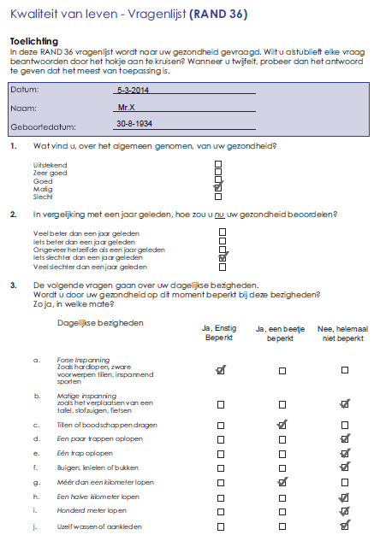
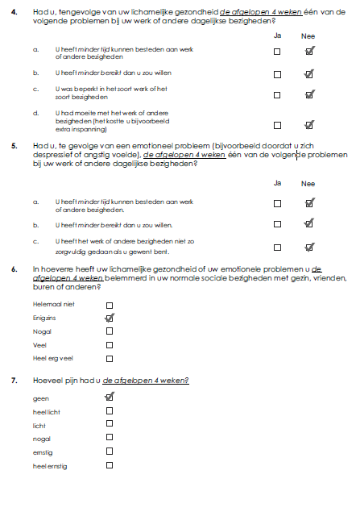
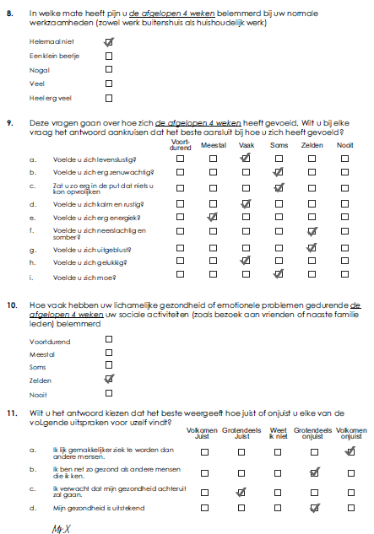

(Bron; Hagenaars KN, Khater J en Mostert S, Welk meetinstrument is het meest geschikt om het aërobe vermogen te meten bij patiënten die bètablokkers gebruiken, zes minuten wandeltest, validiteit & betrouwbaarheid).

